Blogi UTU-sivut 1500- ja 1600-lukujen tutkimuksen päivät 24.–25.1.2019
Saara Penttinen, 1.2.2019

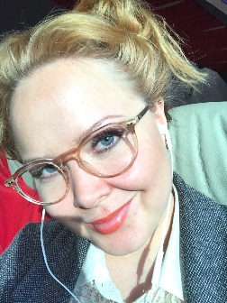1.
Suuret unelmat ja Uuden ajan alku uutena alkuna – Turun yliopistossa ja koko Suomessa

Harvoin huomaa kuin vahingossa laittaneensa liikkeelle jotain merkittävää, töytäisseensä niin sanotusti nukkuvaa karhua, joka ei kuitenkaan ole tästä ärsyyntynyt, vaan kaikeksi yllätykseksi päinvastoin toivottanut lämpimästi tervetulleeksi, tarjonnut lasillisen kuohuvaa ja pyytänyt vierailemaan toistekin. Jotain tällaista koimme viime viikon 1500- ja 1600-lukujen tutkimuksen päivillä. Kun viime kesänä ideoimme Mari Välimäen kanssa (toden totta Dynamon jonossa) tapaamista kyseisten aikakausien tutkijoille, toiveemme olivat varsin vaatimattomat: kenties iltapäivän mittainen seminaari, korkeintaan parikymmentä osallistujaa. Ajatuksemme saama suosio yllätti meidät täysin: saimme yhteydenottoja ympäri Suomea, lähes kaikista Suomen yliopistoista ja muista instituutioista yli oppiainerajojen, ja mikä tärkeintä: kaikilta eri akateemisen uran vaiheessa olevilta henkilöiltä professoreista dosentteihin ja maisteriopiskelijoista jatko-opiskelijoihin. Kuulin jonkun vihjaisevan, että juuri meidän akateeminen ”noviisiutemme” herätti positiivisia reaktioita: olihan alkuun panevana voimana meille puhtaasti se, että halusimme saada Suomen 1500- ja 1600-lukujen tutkijat tapaamaan toisensa ja kenties pohtimaan tulevaa yhteistyötä.

Lopulta tutkimuspäiviin saapui noin 70 osallistujaa, ja laajensimme ne suosiolla kaksipäiväisiksi antaaksemme mahdollisimman monelle mahdollisuuden puheenvuoroon. Mukaan suunnitteluun tuli jo alkuvaiheessa Riitta Laitinen kulttuurihistorian oppiaineesta, jonka yhteydet eri puolille Suomea olivat korvaamattomia tapahtuman onnistumiselle. Riitan menehtyminen hieman ennen joulua sai meidät kokemaan jatkamisen entistä tärkeämmäksi, sillä Riitalle tutkimuspäivät olivat olleet erittäin tärkeät. Kulttuurihistorian professori Marjo Kaartinen piti torstaina koskettavan puheen Riitan kunniaksi.

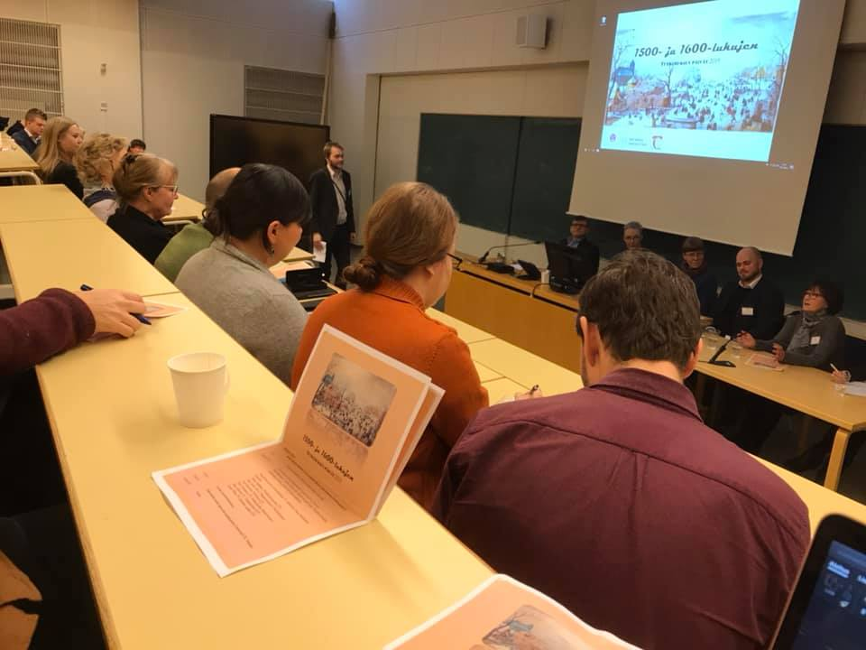2.
Mistä ajatus kaikkeen tähän sitten lähti? Aloitin itse tohtoriopintoni vasta viime vuonna, ja tunsin pitkään olevani jotenkin hukassa. Oli vaikea saada kiinni siitä, missä omaa aikakauttani, 1600-lukua, tutkittiin Suomessa, saati ulkomailla. Oma aiheeni ovat 1600-luvun englantilaiset kokoelmat, jotka tunnetaan paremmin kuriositeettikabinetteina. Tiedän kourallisen ihmisiä Turussa ja muualla Suomessa, jotka tutkivat 1500- tai 1600-lukujen Englantia, mutta kokoelmia tutkivat vain erittäin harvat. Siksi koin olevani aiheeni kanssa kovin yksin. Katselin kateellisena vierestä, kun monet antiikin-, keskiajan-, 1700- ja 1800-lukujen tutkijaystäväni löysivät helposti yhteisönsä; kaikki tuntuivat tietävän konferenssit ja tapaamiset, joihin kuului osallistua, ja kaiken lisäksi nämä yhteisöt ovat myös erittäin kansainvälisesti verkottuneita. Näin ei ole kuitenkaan ollut suomalaisten 1500- ja 1600-lukujen tutkijoiden laita muutamaan vuosikymmeneen, mikä tuntuu kummalliselta. Vanhempien aikojen (millä tarkoitetaan vaihtelevasti lähes kaikkea ennen 1900-lukua) tutkijoilla on toki turkulaisen Tucememsin, tamperelaisen Triviumin ja Suomen Rooman- ja Ateenan-instituuttien kaltaisia yhteisöjä, mutta ne eivät kuitenkaan pysty korvaamaan erittäin laajalla historiallisten aikojen tutkimuksen kentällä tiiviimpiin aikakausirajauksiin sitoutuneita verkostoja.
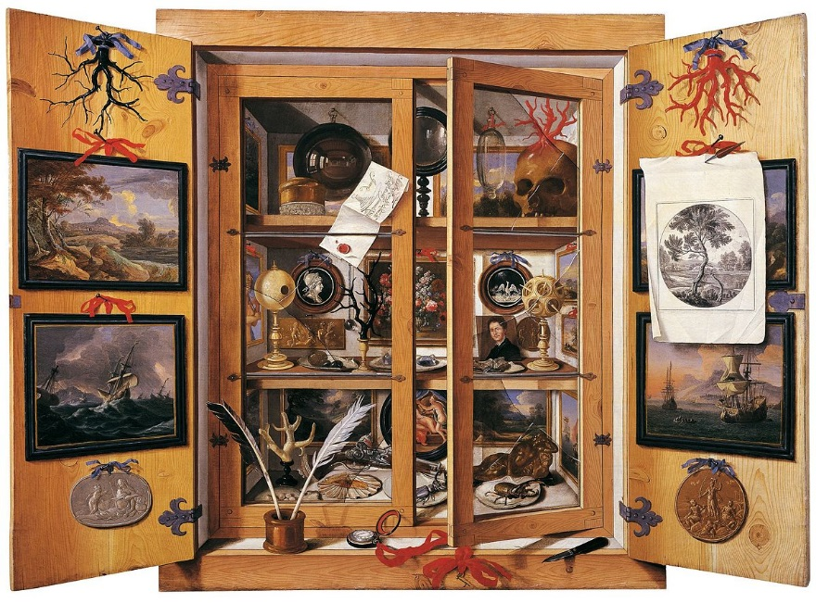3.

Mutta miksi juuri 1500- ja 1600-luvut? Mikä niissä on merkittävää? Akateemisessa historiantutkimuksessa ollaan jo hyvin pitkään pyritty pois aiemmin keskeisessä roolissa olleista peridisoinneista – muutenhan seminaarimme otsikossa olisi ehkä puhuttu vaikkapa renessanssista tai barokista. Nämä kulttuurisiin virtauksiin viittaavat ilmaukset ovat kuitenkin usein hyvin paikkasidonnaisia, eivätkä aina sovi esimerkiksi meille Pohjolaan, jossa edelleen 1500-luvulla ja usein 1600-luvullakin voidaan katsoa eletyn täysin ”keskiaikaa”. Näitä vuosisatoja voi lähestyä täysin populaarin kiinnostuksen näkökulmasta: Itse olin esimerkiksi jo lapsena kiinnostunut kaikesta jännästä ja makaaberista: noitavainoista, ruumiinosien varastamisesta varhaisia lääketieteellisiä kokeita ja magiikkaa varten, merimatkoista, seikkailuista ja kaukokaipuusta, merirosvoista ja aarteenetsinnästä. Tiesin jo lukiossa haluavani historiantutkijaksi, mutten tiennyt vielä mihin aikakauteen keskittyisin. Kandivaiheessa innostuin englantilaisista 1500-luvun tutkimusmatkailijoista (tai ”protokolonialistesta”), kuten Sir Walter Ralegh’sta ja hänen katkeransuloisen traagisesta yrityksestään löytää Guianasta El Doradoa, kultaista miestä tai valtakuntaa eri tulkinnoista riippuen.

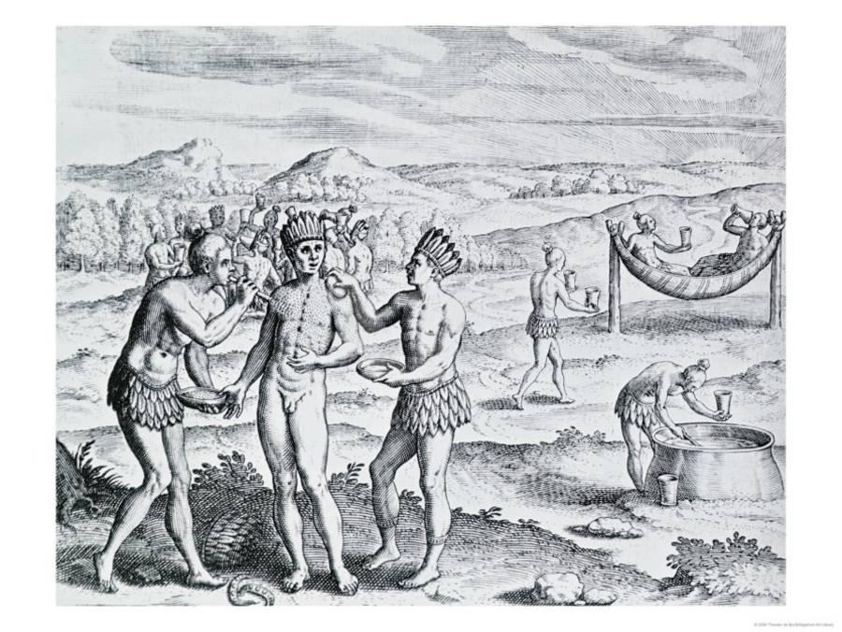4.
Vuosisatoihin osui hyvin merkittäviä kehityskulkuja: reformaatio ja vastareformaatio; lukuisat tutkimus- ja valloitusmatkat ”uusiin maailmoihin” – ongelmallinen mutta populaari termi ”löytöretket” –, jotka johtivat eräänlaiseen protoglobalisaatioon, ainutlaatuiseen siihenastisessa maailmanhistoriassa; kulutuskulttuurin muutos; kirjapainotaito massiivisine lieveilmiöineen, kuten uutisten syntyminen; tieteiden ja taiteiden myllerrys ja väittely klassisten auktorien ja empirian suhteesta – samoin ongelmallinen mutta populaari termi ”tieteellinen vallankumous” –, sekä maantieteellisen ja kartografisen ajattelun valtava murros, vain muutamia mainitakseni. Myös monet lähdetyypit, joita nykyajan historioitsijat ja muiden alojen tutkijat hyödyntävät, syntyivät hallinnon järjestäytymisen ja keskittymisen ja eri ammattikuntien sääntelyn myötä. Toisin sanoen, monet suurta yleisöä kiinnostavat ja usein ”keskiaikaisiksi” ajatellut ilmiöt kuuluvat olennaisesti juuri näille vuosisadoille.

Mutta 1500- ja 1600-luvut eivät olleet merkittäviä vain historiallisten aikakausien tutkijoille, lapsille ja historiallisen mielikuvamatkailun ystäville. Aikakausissa oli myös roppakaupalla ilmiöitä, joista on hyötyä nykymaailman ymmärtämisessä: tietotulva, johon vastattiin uudenlaisilla informaation järjestämisen tekniikoilla; uudenlaiset mediat, joilla uutta ja tuntematonta pyrittiin tekemään ymmärrettäväksi suurelle yleisölle; erilaisten kulttuurien kohtaamiset, jotka johtivat ajoittain ristiriitoihin ja ylilyönteihin; uskontokuntien väliset usein verisetkin kiistat; myytit muiden kulttuurien barbaarisuudesta; ennennäkemättömän nopeasti globaalistuvan maailman tuottamat haasteet ja mahdollisuudet; kulttuurin kaupallistumisen; materiaalisen kulttuurin uudenlainen statusarvo ja kuluttujaidentiteetin syntyminen; perinteisen monitieteisyyden haastaminen tieteenalojen professionalisoitumisen ja eriytymisen myötä (edelleen toki samanaikaisesti rinnakkaisten tiedon rakenteiden säilyessä); valeuutiset; huhupuheet; uusien nautintoaineiden tuottamat paikalliset ongelmat.. listaa voisi jatkaa ja jatkaa ja jatkaa.
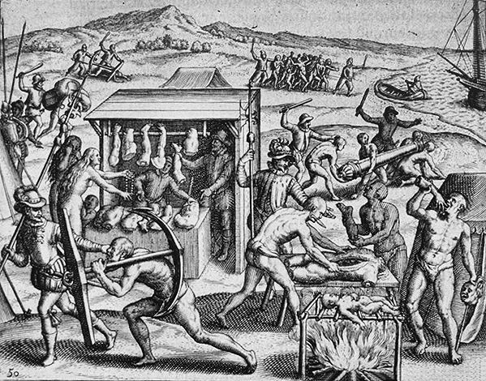5.

Seminaaripäivien koittaessa innostus oli käsin kosketeltavaa. Oli hienoa huomata, miten monet tutkijat kokivat aikakautemme tutkijoiden järjestäytymisen tärkeäksi. Ensimmäiselle päivälle oli varattu erilaisten hankkeiden esittelyjä ja professorien ja muiden etabloituneempien tutkijoiden paneelikeskustelua sekä keskustelua tutkimusverkoston järjestämisestä tutkimuspäivien jälkeen. Tiesimme, että jo 1990-luvulla oli ollut olemassa uuden ajan alun tutkimuksen verkosto, joka kuitenkin hiipui vähitellen: hienoa oli, että saimme julkisesti Marjo Kaartiselta ja muilta aiemman verkoston perustajajäseniltä leikkisän ”siunauksen” uudelle verkostollemme. Toiselle päivälle oli varattu kaksi rinnakkaista sessiota yksittäisten tutkijoiden nopeita, 10 minuutin puheenvuoroja varten.

Tärkein tapahtuman anti itselleni oli, että koen nyt huomattavasti suurempaa yhteenkuuluvuutta suomalaisiin 1500- ja 1600-lukujen tutkijoihin: tunnen nimiä, olen käynyt merkityksellisiä keskusteluja ja tiedän erilaisia projekteja, joita Suomessa on käynnissä. Seuraavat tutkimuspäivät päätettiin pidettävän vuonna 2020 Jyväskylässä: tuntuu hienolta, että saimme aikaan jotain, joka jatkaa olemassaoloaan myös tämän seminaarin jälkeen. Tästä on erittäin hyvä jatkaa kevääksi Englantiin tutustumaan aikakauden tutkimukseen kansainvälisellä kentällä. Vaikka varsinaisesti omasta tutkimusaiheestani ei ollut kovin paljon puheenvuoroja – suurin osa keskittyi sosiaalihistoriaan ja Suomen ja Pohjoismaiden historiaan, eikä esimerkiksi Englannin historiaan tai aate- tai tieteenhistoriaan, jota olisin toivonut – Sain kuitenkin uutta intoa väitöskirjani tekemiseen ja koko tutkijanuralleni. Englannissa ja muualla voin sitten perehtyä paremmin temaattisesti aiheeseeni. Mielenkiintoisten puheenvuorojen, hanke-esittelyiden ja paneelikeskusteluiden lisäksi tutkimuspäivät olivat täynnä maljannostoja, huumoria, innostunutta mielialaa ja pikkutunneille jatkunutta keskustelua Panimoravintola Koulun historianluokassa. Mielestäni tunnelma oli täysin erilainen kuin aiemmin kokemissani tutkijatapaamisissa, ja joku mainitsikin, miten surrealistiselta tuntui nähdä niin paljon aikakauden tutkijoita samassa tilassa.

Tapahtuman saama näkyvyys sosiaalisessa mediassa myös yllätti meidät, esimerkiksi Kari Hintsala Kaponieeri- ja Kaisa Kyläkoski Sukututkijan loppuvuosi -blogeissaan ehtivät jo julkaista aiheesta artikkelit, samoin Mari Välimäki Suomen historian oppiaineen Lastuja Suomen Historiasta -blogissa. Vielä omastakin puolestani lämmin kiitos kaikille osallistujille ja järjestelijöille: erityisesti Mari Välimäelle, Riitta Laitiselle, Marika Räsäselle, Panu Savolaiselle, Ulnor Uotilalle, Juha Ketolalle ja Julia Heinolle.

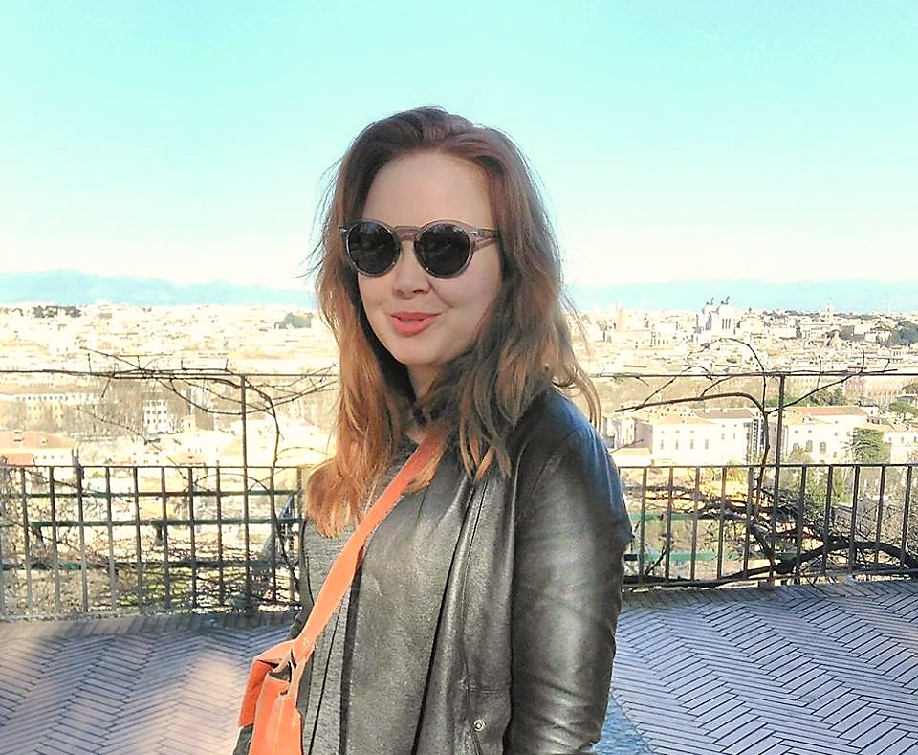6.
Kirjoittaja on yksi tutkimuspäivien ja siitä virinneen uuden ajan alun verkoston perustajajäsen sekä Turun yliopiston yleisen historian oppiaineen tohtorikoulutettava, jonka väitöskirja käsittelee virtuaalimatkailua 1600-luvun englantilaisten kuriositeettikabinettien avulla – ja joka kokee sekä akateemisen historiantutkimuksen että historian popularisoinnin äärimmäisen tärkeiksi sekä itseisarvoina että ajankohtaisessa keskustelussa.

